Муниципальное автономное дошкольное образовательное учреждение «Детский сад №58»

Воспитатели: Четина Н.Ю

Группа №2

**Фото зарисовки здоровье сберегающего мероприятия в группе раннего возраста(1,5-3года)**

**Развлечение по формированию ЗОЖ «Раз снежок, два снежок»**

**Дата проведения:** декабрь 2023г.

**Цель:** Организационные работы с детьми по физическому развитию в рамках здоровье-сберегающих технологии.

* Совершенствовать ходьбу, перешагивание, ориентировку в пространстве, учить действовать по слову воспитателя;
* Вызывать положительные эмоции детей от успешных действии.

**Перешагивание через сугробы**

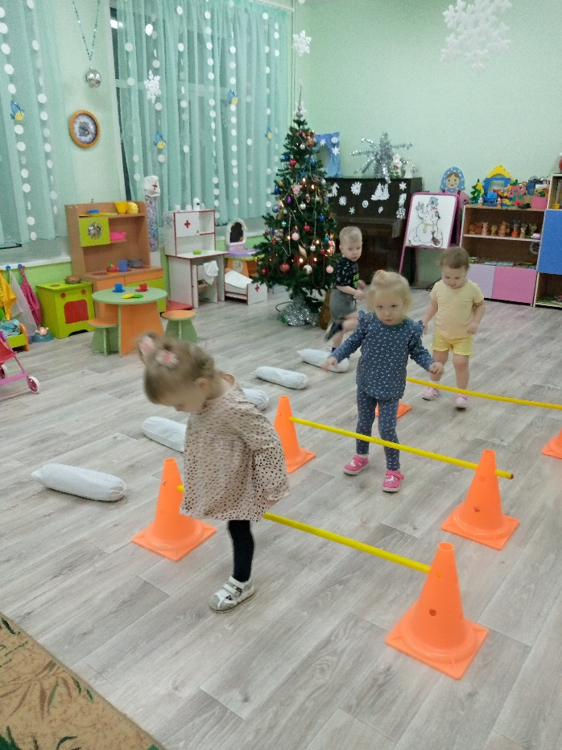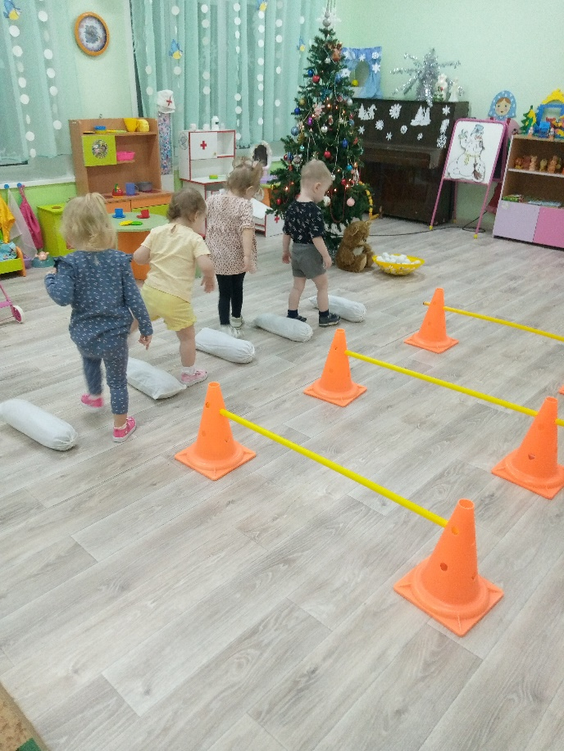

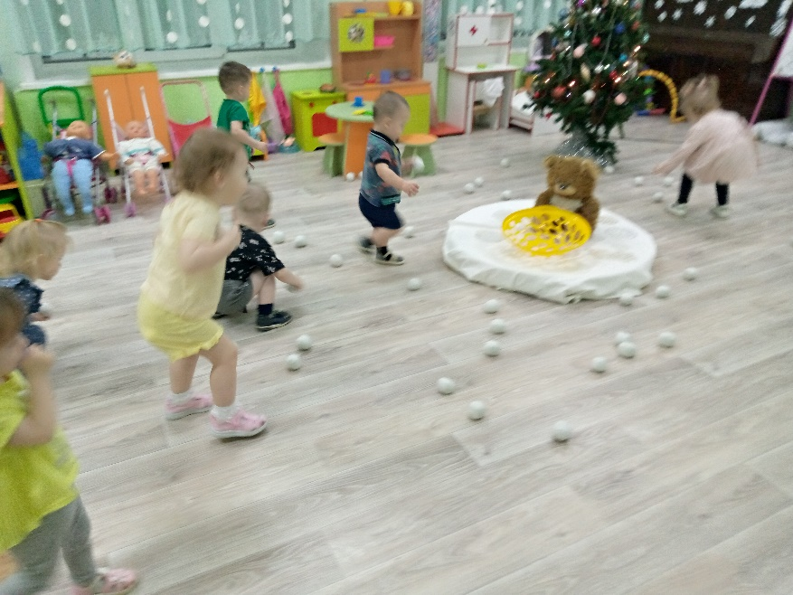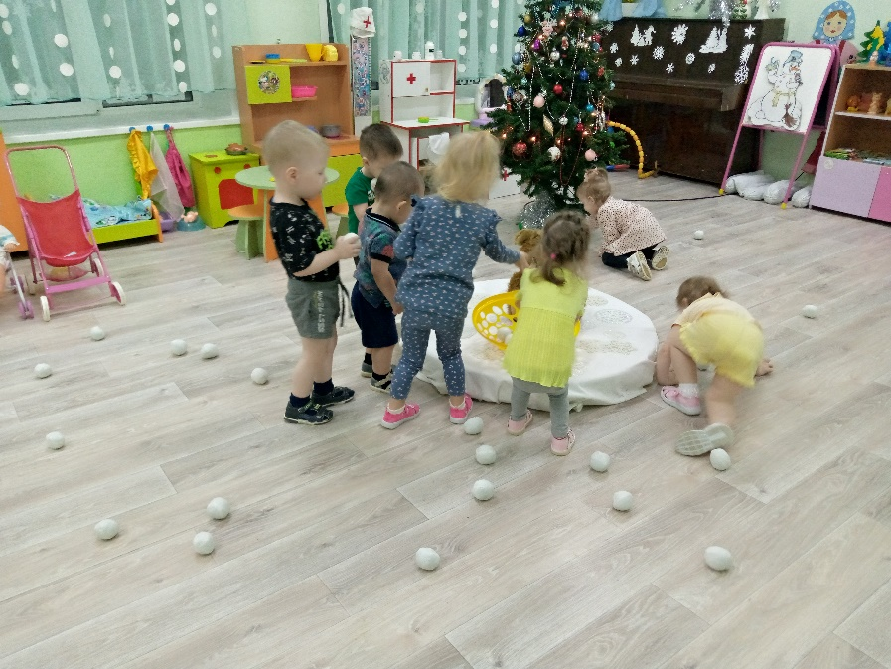**Подвижная игра в снежки.**

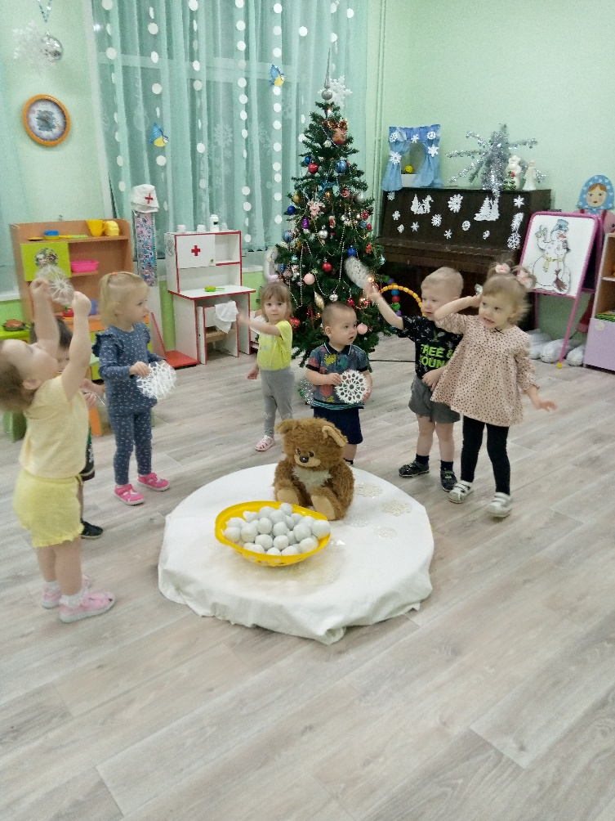**Подвижная игра «Кружатся снежинки»**

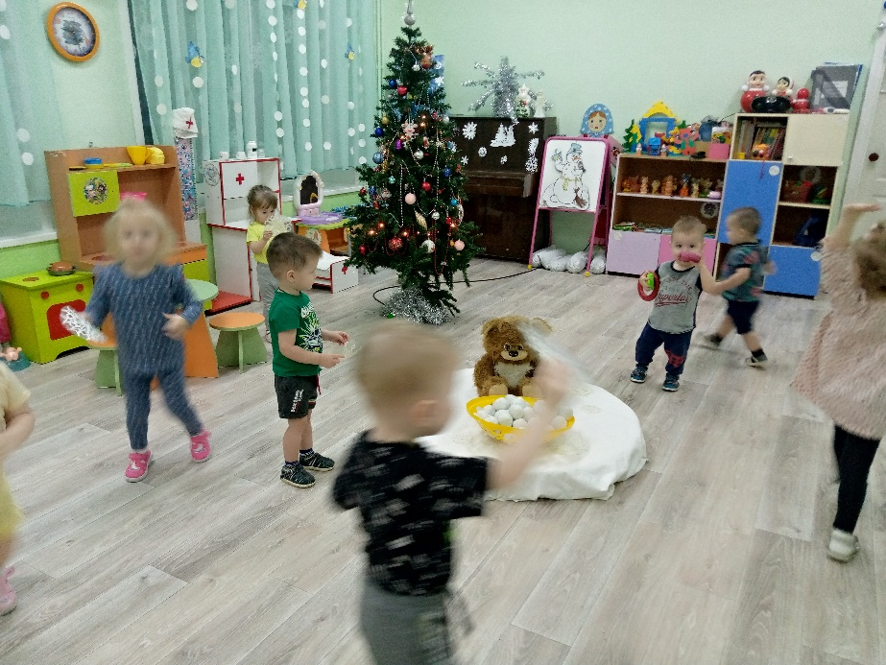

**Возле ёлочки гуляют малыши-карандаши.**

**Результат:**

-Были созданы условия для физкультурно-оздоровительной работы;

-Учились ходить по ограниченной поверхности, перешагивать через гимнастическую палку (высота 15-20см).

-Дети с удовольствием играли.